**TEMAT I: O MARZENIACH, KTÓRE NIE ZAWSZE SIĘ SPEŁNIAJĄ. …100 PYTAŃ DO…CZYLI O WYWIADZIE.**

**MATERIAŁ: podręcznik s. 181- 184.**

1. Przeczytaj informacje o wywiadzie.

Wywiad to rozmowa z jakąś osobą, najczęściej znaną, podana do publicznej wiadomości.

Formy wywiadu:

•prasowy (w formie drukowanej)

•radiowy (relacja głosowa)

•telewizyjny (relacja głosowo - wizualna)

W zależności od celu, jakim kieruje się ktoś, kto przeprowadza wywiad, może on być

poświęcony:

OSOBIE - przybliżenie odbiorcy znanej postaci, jej osobowości, nakreślenie jej portretu;

SPRAWIE - przybliżenie poglądów rozmówcy na jakiś temat, rozstrzygnięcie problemu;

OSOBIE I SPRAWIE - połączenie elementów powyższych typów wywiadu.

1. Przeczytaj z podręcznika ze s. 181 tekst pt. Wywiad bez cenzury oraz informacje o rozmówcach.
2. Zastanów się nad zadaniem 1, 5, 6, 7, 10.
3. Zapisz notatkę, w której odniesiesz się do zadań 2, 3, 4, 9, 11, 12 ze s. 183.
4. Przeczytaj „mam pojęcie” ze s. 183. Wyszukaj w internecie i zapisz najważniejsze zasady rzetelnego dziennikarstwa (np. w postaci mapy myśli).

**TEMAT II: PORZĄDKUJEMY NASZE WIADOMOŚCI O RODZAJACH I GATUNKACH LITERACKICH.**

**TEMAT I: POWTÓRZENIE WIADOMOŚCI O RODZAJACH I GATUNKACH LITERACKICH.**

**Materiał: podręcznik „Myśli i słowa” s. 290 -292**

Na pewno spotkałeś/spotkałaś się na lekcjach języka polskiego z określeniem „rodzaj literacki”. Wyróżniamy zatem trzy rodzaje literackie: **epika, liryka i dramat**. Jak odróżnić jeden od drugiego w najprostszy sposób, by nie popełnić zasadniczego błędu?

**EPIKA**

Epika zawsze posiada **narratora**, czyli osobę, która przedstawia fabułę (na fabułę składają się wydarzenia, spiętrzenie wydarzeń tworzących duże napięcie oznacza akcję). Narrator czasami ujawnia się, a nawet prowadzi dialog z czytelnikiem. W epice zawsze coś się dzieje.

Natomiast często zapominacie o tym, że epika to nie tylko **utwory prozaiczne**, lecz również **wierszowane**. Najbardziej znanym jest epos, zwany również epopeją. Znacie wszyscy „Pana Tadeusza” Adama Mickiewicza. Tam również jest narrator, mimo iż utwór ten pisany jest wierszem.

Zatem **epika**:

* posiada narratora,
* może być pisana wierszem lub prozą,
* ma fabułę,
* na fabułę składają się wydarzenia tworzące jeden lub więcej wątków
* jako forma wypowiedzi przeważa narracja, czyli opowiadanie
* mówi o świecie przedstawionym

**LIRYKA**

Liryka generalnie (bo są wyjątki w liryce pośredniej sytuacyjnej, kiedy **podmiot liryczny** bardzo przypomina narratora) nie posiada narratora, lecz podmiot liryczny, czyli osobę wypowiadającą się w wierszu.

Poza tym – tutaj nic się nie dzieje. Co zatem zawiera przeciętny wiersz, jeśli nie ma tam wydarzeń?

To proste.

Treść utworu lirycznego stanowią głównie **nastroje, refleksje i uczucia podmiotu lirycznego**. Wszystko przedstawione jest w sposób **subiektywny**. Liryka opisowa oczywiście przedstawia jakiś krajobraz, przedmiot, zjawisko czy osobę, lecz za tym **obrazem** kryją się również refleksje i uczucia, które nie są ukazane bezpośrednio.

Liryka:

– posiada podmiot liryczny

-główna forma wypowiedzi to monolog liryczny  
– cechuje ją:

* opisywanie uczuć
* wyrażanie nastrojów
* przedstawianie refleksji
* budowa stroficzna (podział na strofy i wersy)
* subiektywizm
* rymy (poza wierszami białymi)
* duża liczba środków stylistycznych
* plastyczność i obrazowość wypowiedzi.

**DRAMAT**

Dramat natomiast to utwór przeznaczony głównie do wystawienia na scenie. Nie w nim ani narratora, ani podmiotu lirycznego. Występują w nim jedynie **dialogi** (rozmowy), **monologi** (dłuższe samodzielne wypowiedzi bohatera) oraz **didaskalia** (tekst poboczny).

Cechą dramatu jest bardzo zwarta kompozycja, wydarzenia, akcja oraz napięcie dramatyczne.

Dramat:  
– posiada dialogi, monologi, didaskalia

- jest przeznaczony do wystawienia na scenie  
– cechują go:

* zwarta kompozycja,
* wydarzenia tworzące akcję,
* napięcie dramatyczne.

 Budowa dramatu klasycznego, który sięga korzeniami do czasów starożytnych, obowiązywała do końca osiemnastego wieku, a w niektórych przypadkach nawet dłużej. **Na ogół wyglądała następująco:**

* ekspozycja- wstęp,
* rozwinięcie akcji,
* punkt kulminacyjny- szczyt napięcia,
* perypetia-nagła zmiana losów bohaterów,
* rozwiązanie akcji.

Na koniec dodam, że istnieją **gatunki synkretyczne**, które mieszają wszystkie rodzaje literackie. Do nich należy **ballada**.

Rozpoznasz ją po tym, że jest mieszanką epiki (ma narratora, wydarzenia, akcję), liryki (układ stroficzny, subiektywizm, uczuciowość) oraz dramatu (dialogi, napięcie). Ballada ma jeszcze inne ważne cechy, które pomogą Ci nie pomylić jej z liryką: fantastyczność grozę, ludowość. Przykładem jest „Romantyczność” A. Mickiewicza.

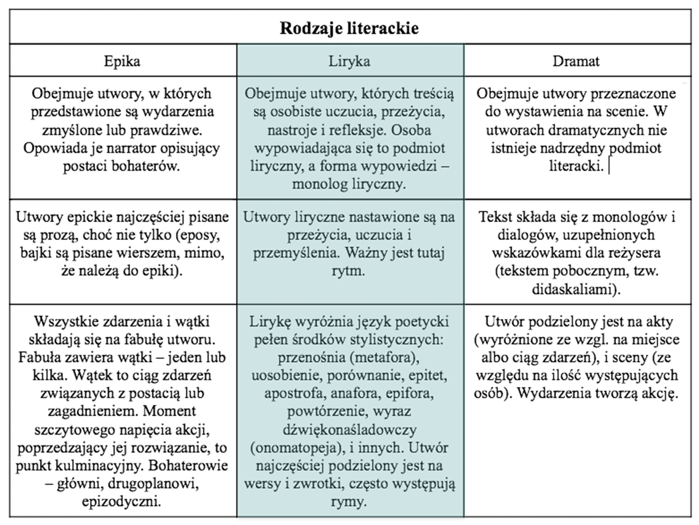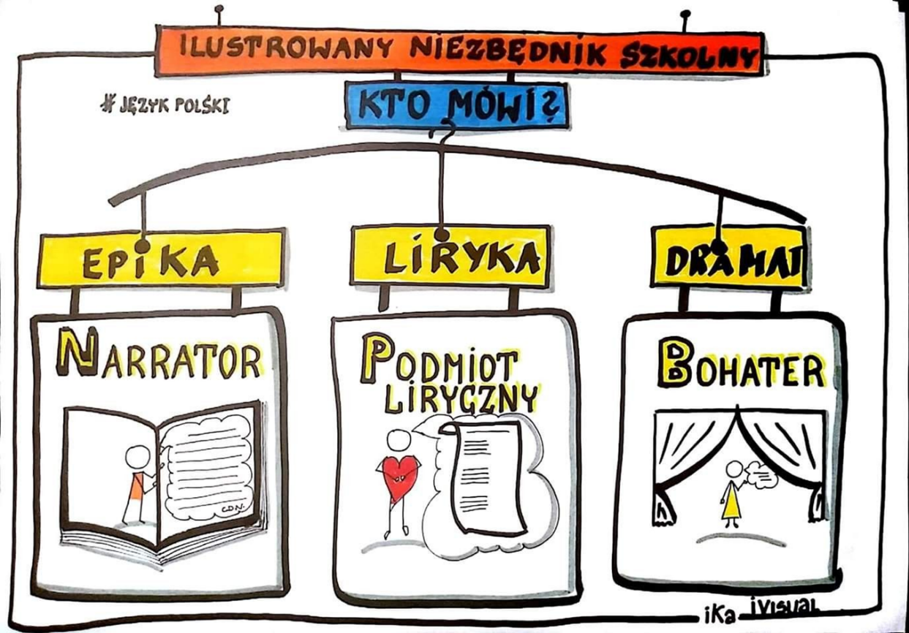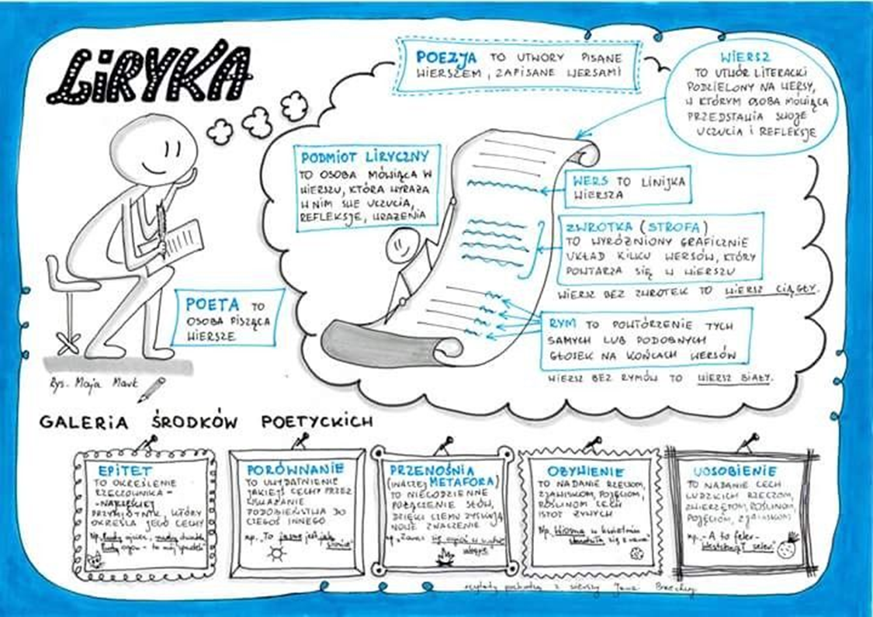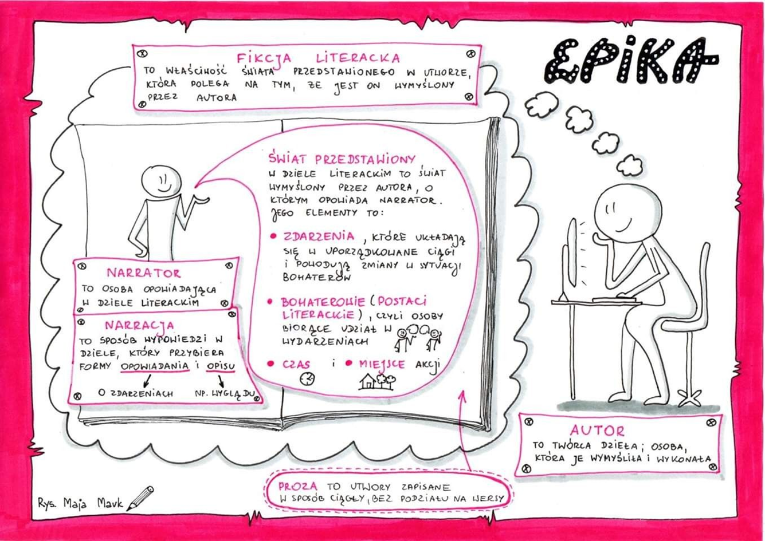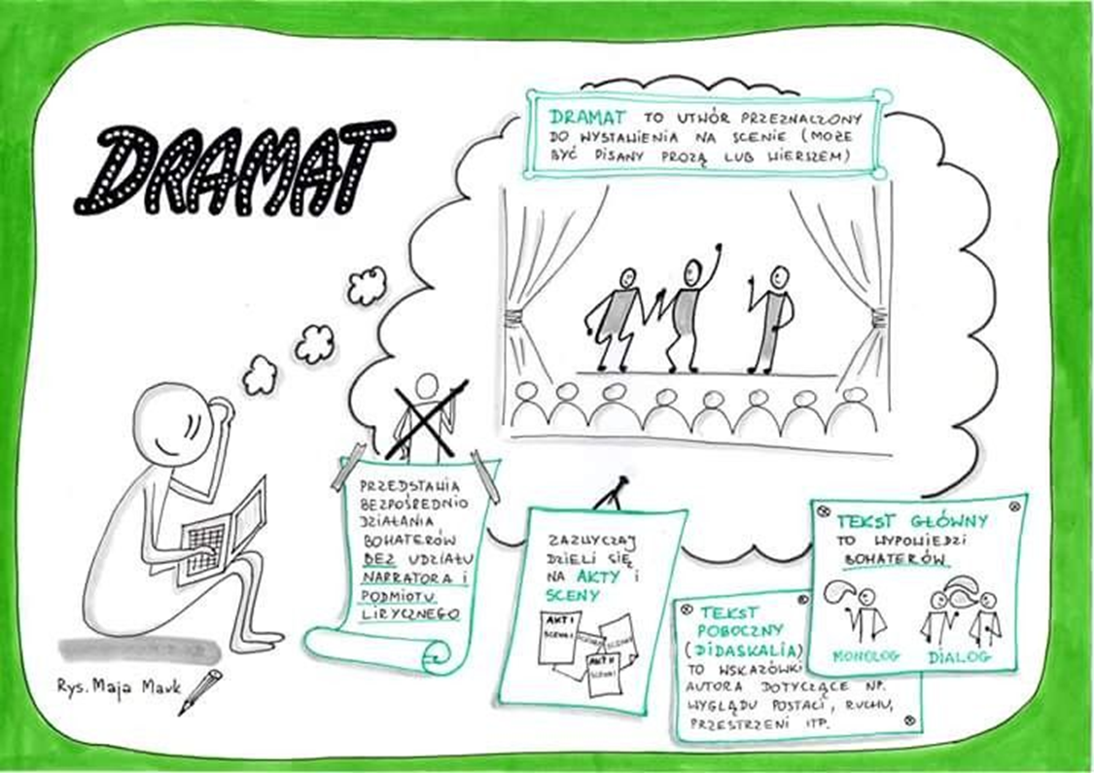

**ZADANIE DO WYKONANIA**

**Podaj po jednym utworze znanym ci z 7. I 8. klasy zaliczającym się do każdego z rodzajów literackich. Udowodnij, odnosząc się do podanych wiadomości, że to przykład liryki lub epiki, lub dramatu.**

**TEMAT III: SPOTKANIE BOHATERÓW LITERACKICH OPOWIADANIE TWÓRCZE.**

Napisz opowiadanie o spotkaniu jednego z bohaterów wybranej lektury obowiązkowej z bohaterem innego utworu literackiego, w czasie którego jeden z nich przedstawi najciekawszą sytuację ze swojego życia. Wypracowanie powinno dowodzić, że bardzo dobrze znasz obie wybrane postacie. Twoja praca powinna liczyć co najmniej 200 słów.Pamiętaj, że elementy twórcze to:

- funkcjonalna narracja (piszesz tylko o tych wydarzeniach, które dotyczą tematu pracy)

- logiczny układ zdarzeń

- urozmaicona fabuła, w tym funkcjonalne (odpowiednie do tematu) wykorzystanie co najmniej 6 spośród następujących elementów: opis, charakterystyka bohatera, czas akcji, miejsce akcji, zwrot akcji, puenta, punkt kulminacyjny, dialog, monolog, retrospekcja

- twórcze wykorzystanie treści lektury

Za te elementy można otrzymać 5 pkt. Na 20 możliwych.

**LEKTURY OBOWIĄZKOWE**

1) Charles Dickens, Opowieść wigilijna;

2) Aleksander Fredro, Zemsta;

3) Jan Kochanowski, wybór fraszek, pieśni i trenów, w tym tren I, V, VII i

VIII;

4) Aleksander Kamiński, Kamienie na szaniec;

5) Ignacy Krasicki, Żona modna;

6) Adam Mickiewicz, Reduta Ordona, Śmierć Pułkownika, Świtezianka,

Dziady część II, wybrany utwór z cyklu Sonety krymskie, Pan Tadeusz (całość);

7) Antoine de Saint-Exupéry, Mały Książę;

8) Henryk Sienkiewicz, Quo vadis, Latarnik;

9) Juliusz Słowacki, Balladyna;

10) Stefan Żeromski, Syzyfowe prace;

11) Sławomir Mrożek, Artysta;

12) Melchior Wańkowicz, Ziele na kraterze (fragmenty), Tędy i owędy (wybrany reportaż).

**Wybrane wiersze poetów:**

◆ Krzysztofa Kamila Baczyńskiego,

◆ Stanisława Barańczaka,

◆ Cypriana Norwida,

◆ Bolesława Leśmiana,

◆ Mariana Hemara,

◆ Jarosława Marka Rymkiewicza,

◆ Wisławy Szymborskiej,

◆ Kazimierza Wierzyńskiego,

◆ Jana Lechonia, Jerzego Lieberta

◆ fraszki Jana Sztaudyngera,

◆ aforyzmy Stanisława Jerzego Leca